JULES RENARD, Histoires Naturelles  illustrées par Benjamin Rabier  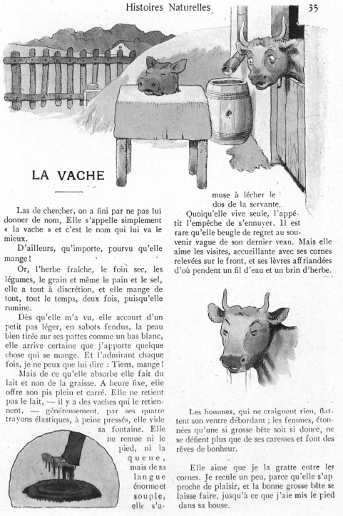 | LA VACHE  Las de chercher, on a fini par ne pas lui donner de nom. Elle s'appelle simplement « la vache » et c'est le nom qui lui va le mieux.  D'ailleurs, qu'importe, pourvu qu'elle mange !  Or, l'herbe fraîche, le foin sec, les légumes, le grain et même le pain et le sel, elle a tout à discrétion, et elle mange de tout, tout le temps, deux fois, puisqu'elle rumine.  Dès qu'elle m'a vu, elle accourt d'un petit pas léger, en sabots fendus, la peau bien tirée sur ses pattes, comme un bas blanc, elle arrive certaine que j'apporte quelque chose qui se mange. Et l'admirant chaque fois, je ne peux que lui dire :  – Tiens, mange !  Mais, de ce qu'elle absorbe, elle fait du lait et non de la graisse. À heure fixe, elle offre son pis plein et carré. Elle ne retient pas le lait, – il y a des vaches qui le retiennent, – généreusement, par ses quatre trayons élastiques, à peine pressés, elle vide sa fontaine. Elle ne remue ni le pied, ni la queue, mais de sa langue énorme et souple, elle s'amuse à lécher le dos de la servante. Quoiqu'elle vive seule, l'appétit l'empêche de s'ennuyer. Il est rare qu'elle beugle de regret au souvenir vague de son dernier veau. Mais elle aime les visites, accueillante avec ses cornes relevées sur le front, et ses lèvres affriandées d'où pendent un fil d'eau et un brin d'herbe.  Les hommes, qui ne craignent rien, flattent son ventre débordant ; les femmes, étonnées qu'une si grosse bête soit si douce, ne se défient plus de ses caresses et font des rêves de bonheur.  Elle aime que je la gratte entre les cornes. Je recule un peu, parce qu'elle s'approche de plaisir, et la bonne grosse bête se laisse faire, jusqu'à ce que j'aie mis le pied dans sa bouse. | Questionnaire de lecture  1 Quelle est la « chute », à la dernière ligne, qui empêche le lecteur de s'attendrir et fait rire ?  _________________________________________  2 Quelles sont les deux pointes d'humour qui font sourire le lecteur ?  _________________________________________  3 À quoi l'auteur compare-t-il la patte de vache ?  _________________________________________  4 Que veut dire l'expression « à discrétion » ?  __________________________________________  5 La vache du texte est généreuse et chaleureuse, qu'est-ce qui justifie ces deux qualificatifs ?  __________________________________________  __________________________________________  6 Chercher un mot de la famille de « affriandées »  __________________________________________  et un synonyme de « se défier » ________________  7 Quels animaux aiment qu'on les gratte entre les oreilles ?  _________________________________________
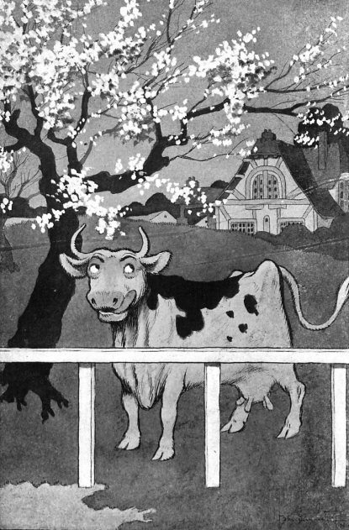 | PRODUCTION D'ÉCRIT  LE RÊVE D'UNE VACHE NORMANDE  C'est le printemps, Que vais-je manger aujourd'hui pour que mon lait ait bon goût au moment de la traite ?  Au petit déjeuner, ____________________________________________________  À midi, _____________________________________________________________  Pour le goûter, _______________________________________________________  Au dîner, ___________________________________________________________  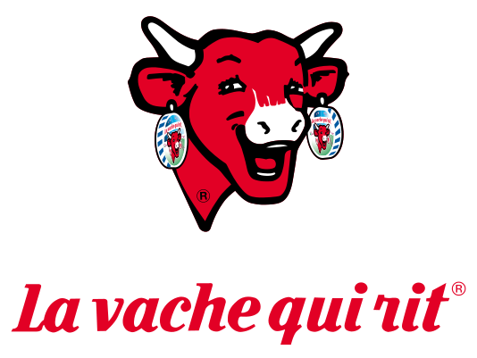  http://fr.wikipedia.org/wiki/Fichier:Logo_La_vache_qui_rit.svg

